Муниципальное бюджетное общеобразовательное учреждение
«Веренская средняя общеобразовательная школа»

Отчет о работе
летнего оздоровительного лагеря
с дневным пребыванием
«Капитошки»

Начальник лагеря
Утехина Анастасия Владимировна

2024 год
На базе МБОУ Веренская средняя общеобразовательная школа с 3 июня по 22 июня 2024 года работал летний оздоровительный лагерь «Капитошки».
В лагере отдыхали 40 детей. В основном дети из малообеспеченных и многодетных семей (малообеспеченные + многодетные 39 чел. И 1 ребенок ОВЗ).
Цель: Организация отдыха и оздоровления учащихся школы в летний период. Создание условий, интересных, разнообразных по форме и содержанию для обеспечения полноценного отдыха, оздоровления детей и творческого развития
Задачи:
1. Создать условия для активного и здорового отдыха детей.
2. Формирование устойчивой мотивации на здоровье у учащихся, педагогов, родителей.
3. Формировать развитие познавательной активности, творческого потенциала каждого ребенка.
4. Формировать качества, составляющие культуру поведения, санитарно-гигиеническую культуру.
Открытие смены ЛДЛ «Капитошки» состоялось 3 июня праздником “Лето красное, звонче пой!”, на котором дети показали свои творческие способности, активно участвовали в конкурсах, организованных ЦД "ВЕРЕНСКИЙ ОЛИМП".

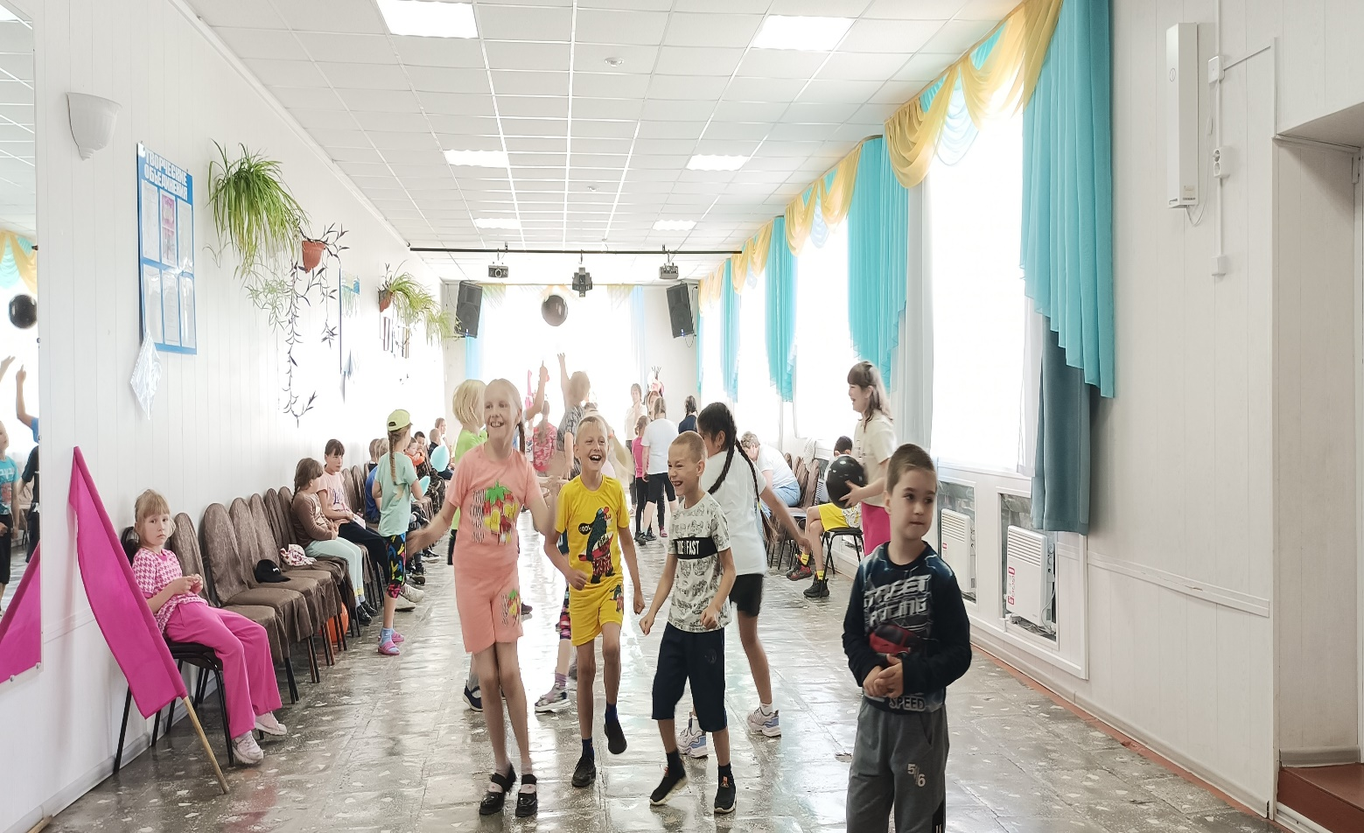

Каждое утро начиналось с зарядки, после которой проводилась мини игры, способствующая сплочению детского коллектива.

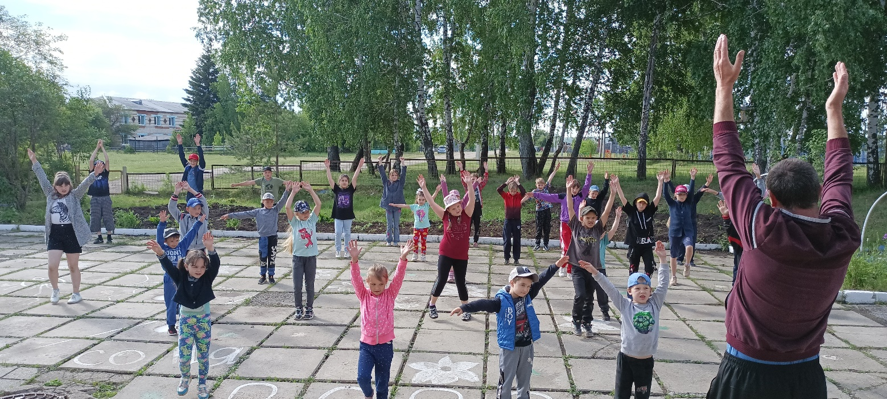

С большим интересом дети участвовали в различных играх, конкурсах, викторинах, искали «клад», пели караоке, демонстрировали свои таланты.

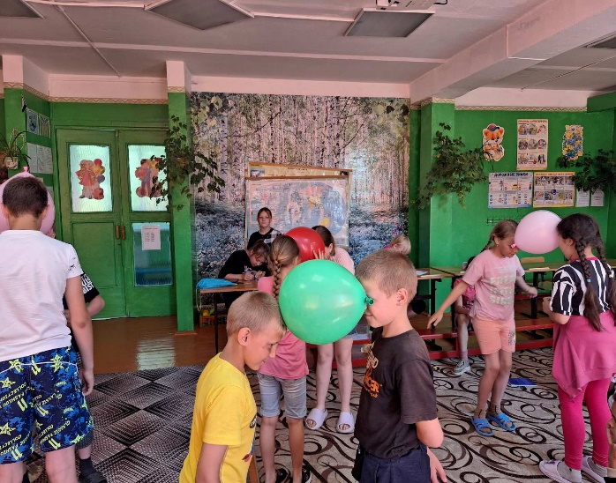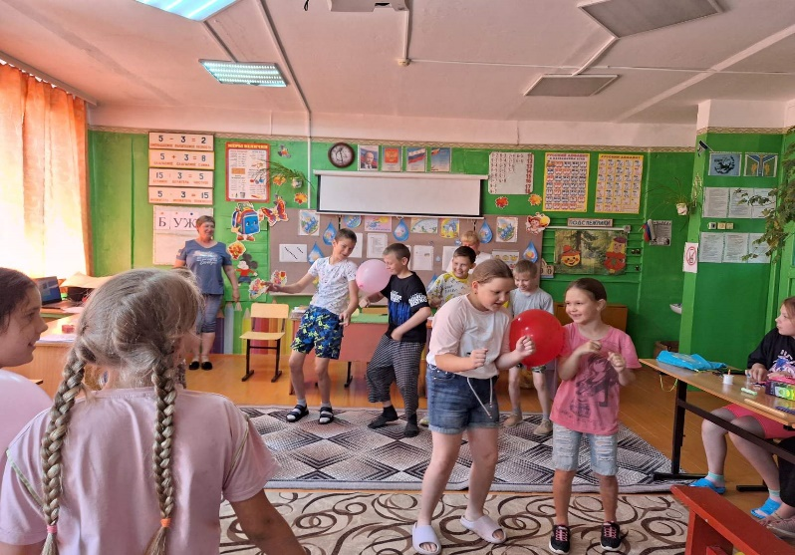

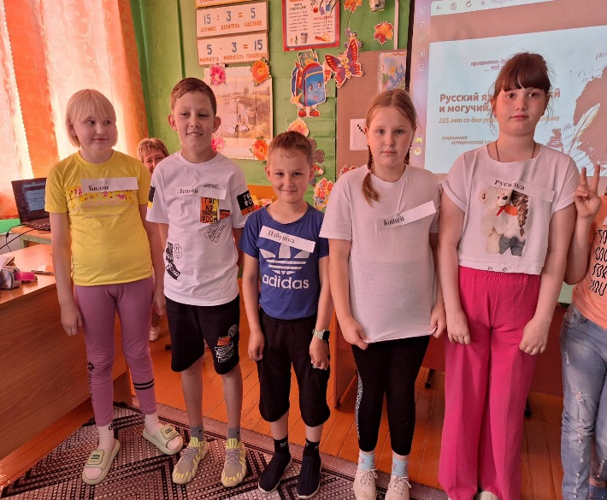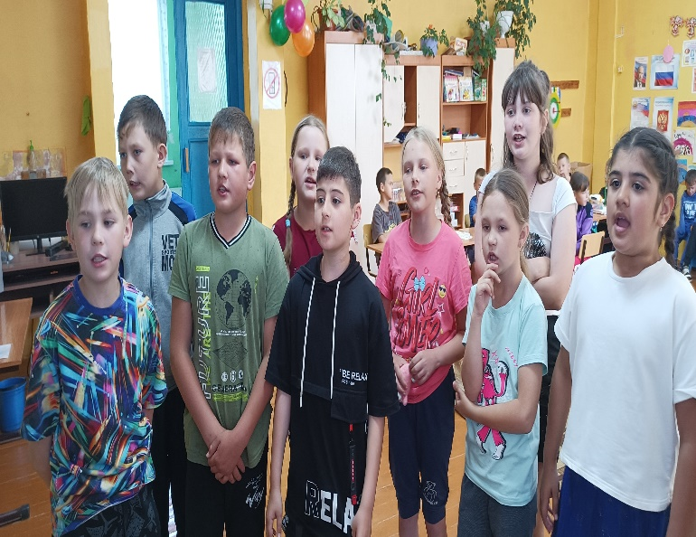
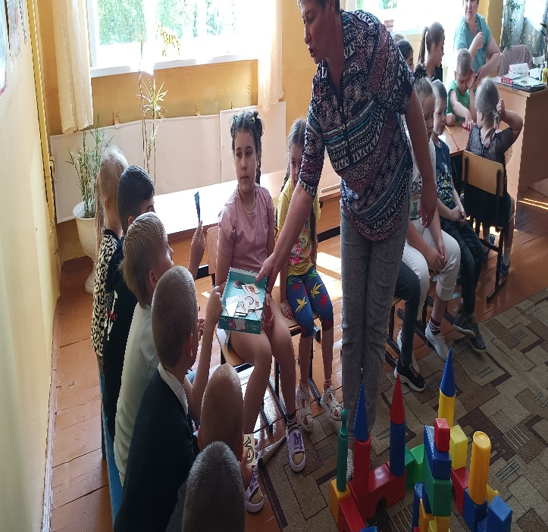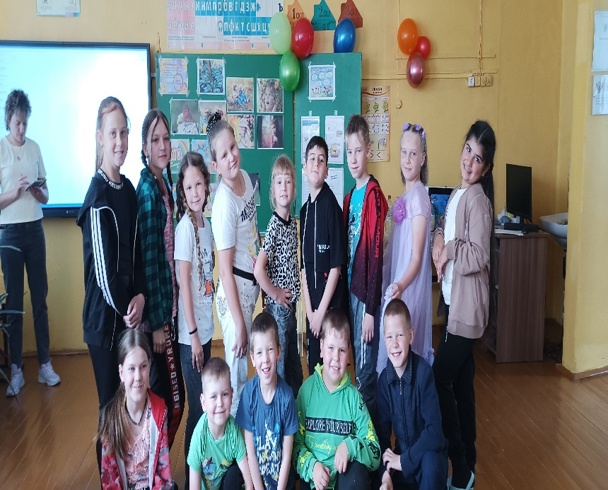
Бежим искать клад.
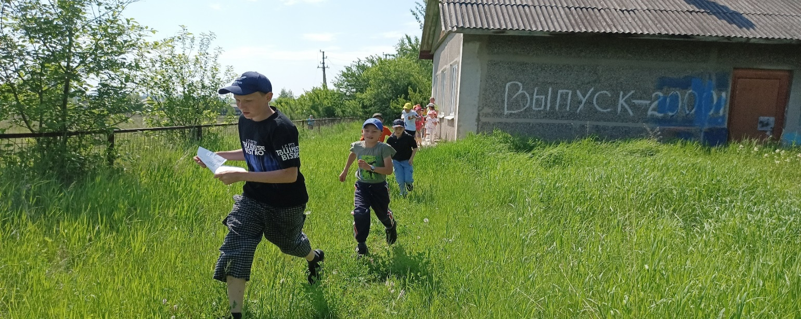
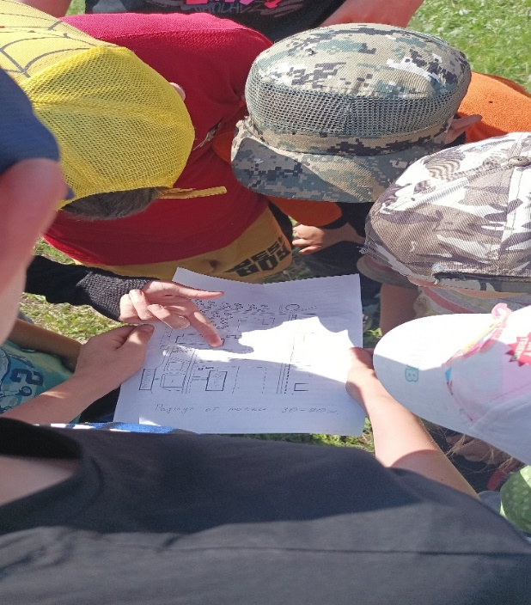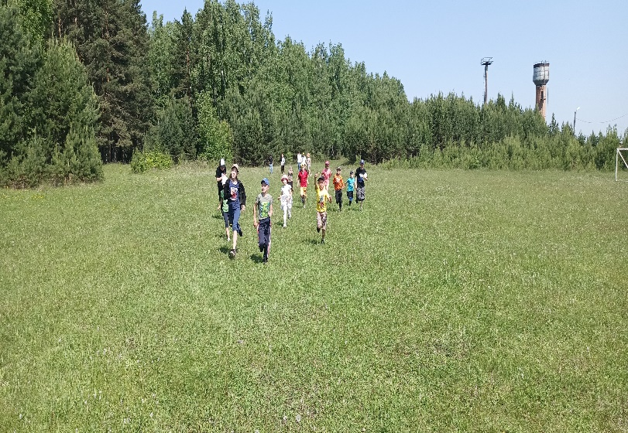
Была организована встреча с Какарышкиной Л.Ф. , которая напомнила детям как нужно вести себя на водоемах и раздала памятки.
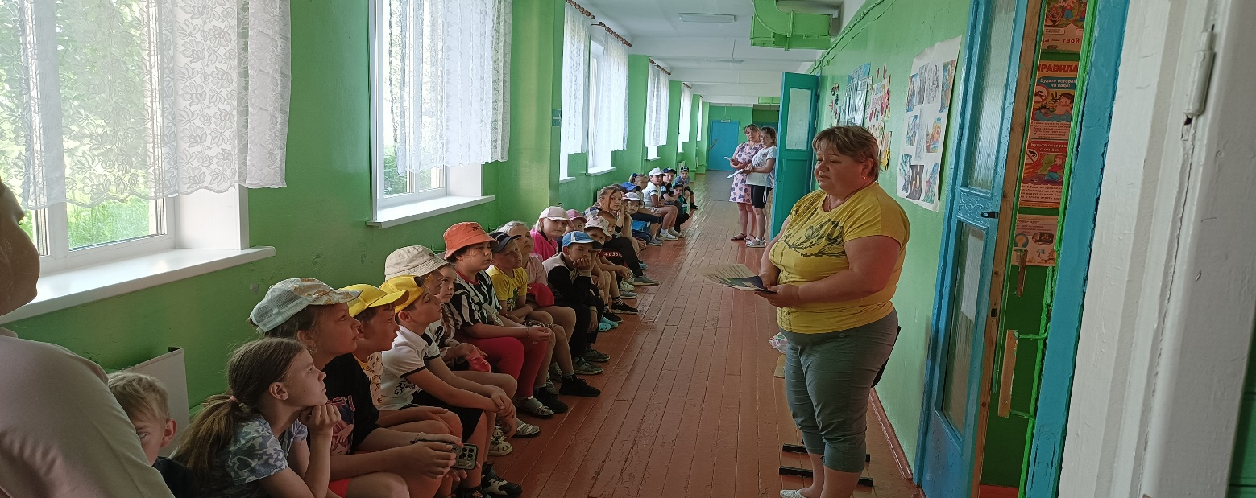
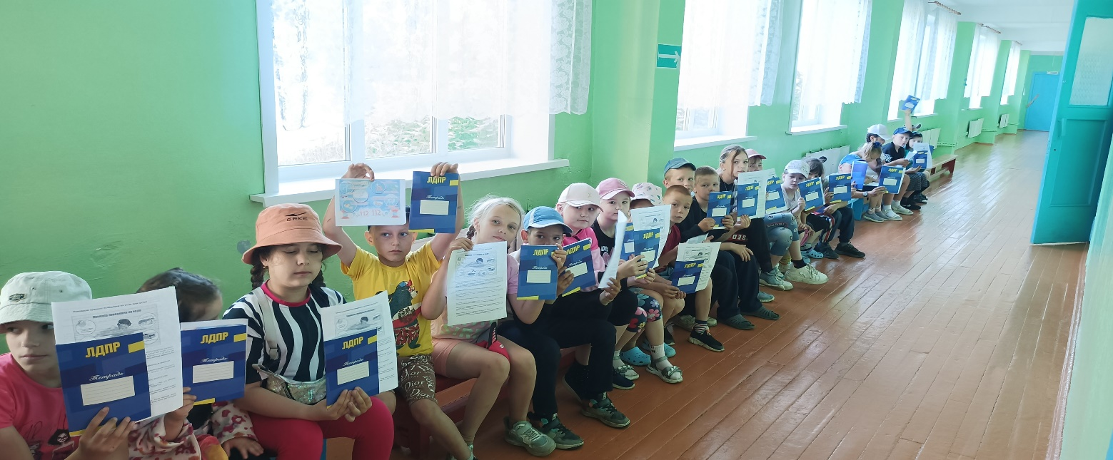
Неоднократно проводились спортивные соревнования на многофункциональной спортивной площадке и в спортзале.
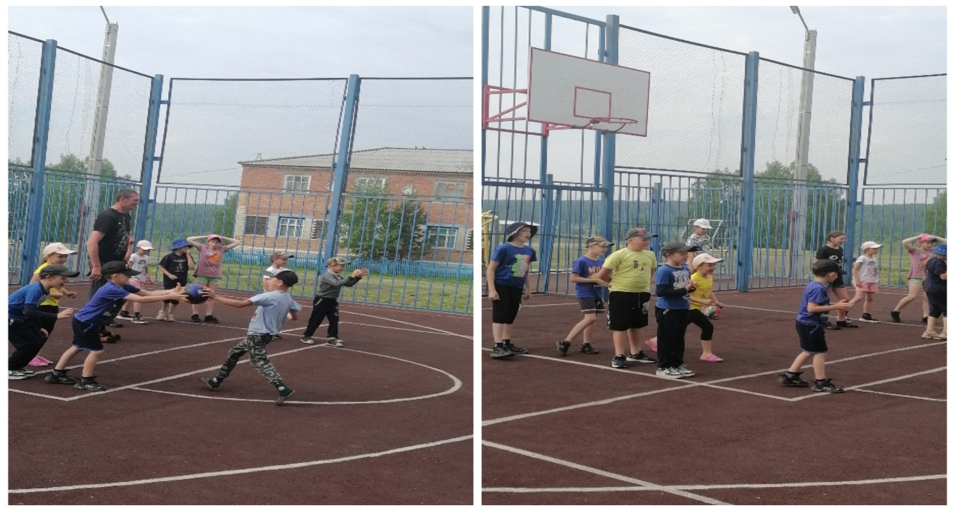
Каждый день ребята поливали клумбы.

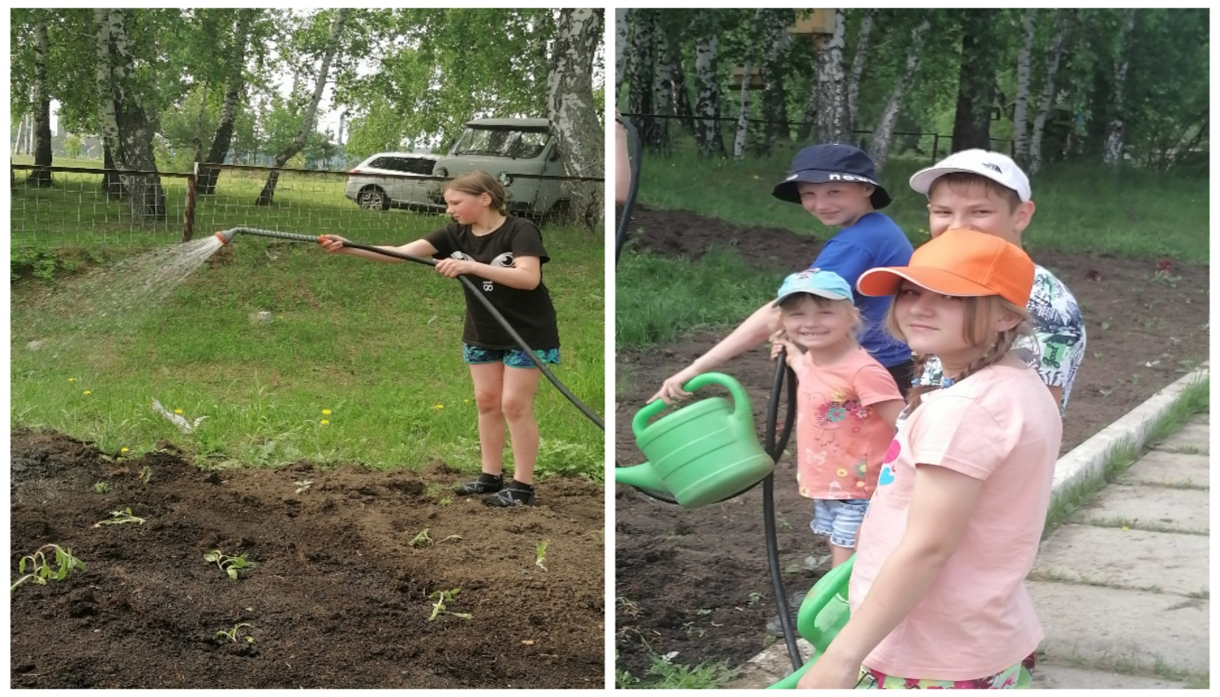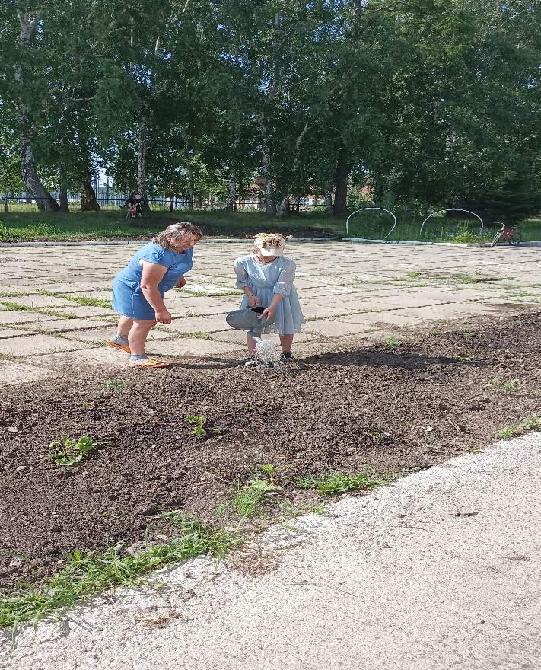

На базе «Точки Роста» ребята занимались в кружке «Лего» и «Шахматы».

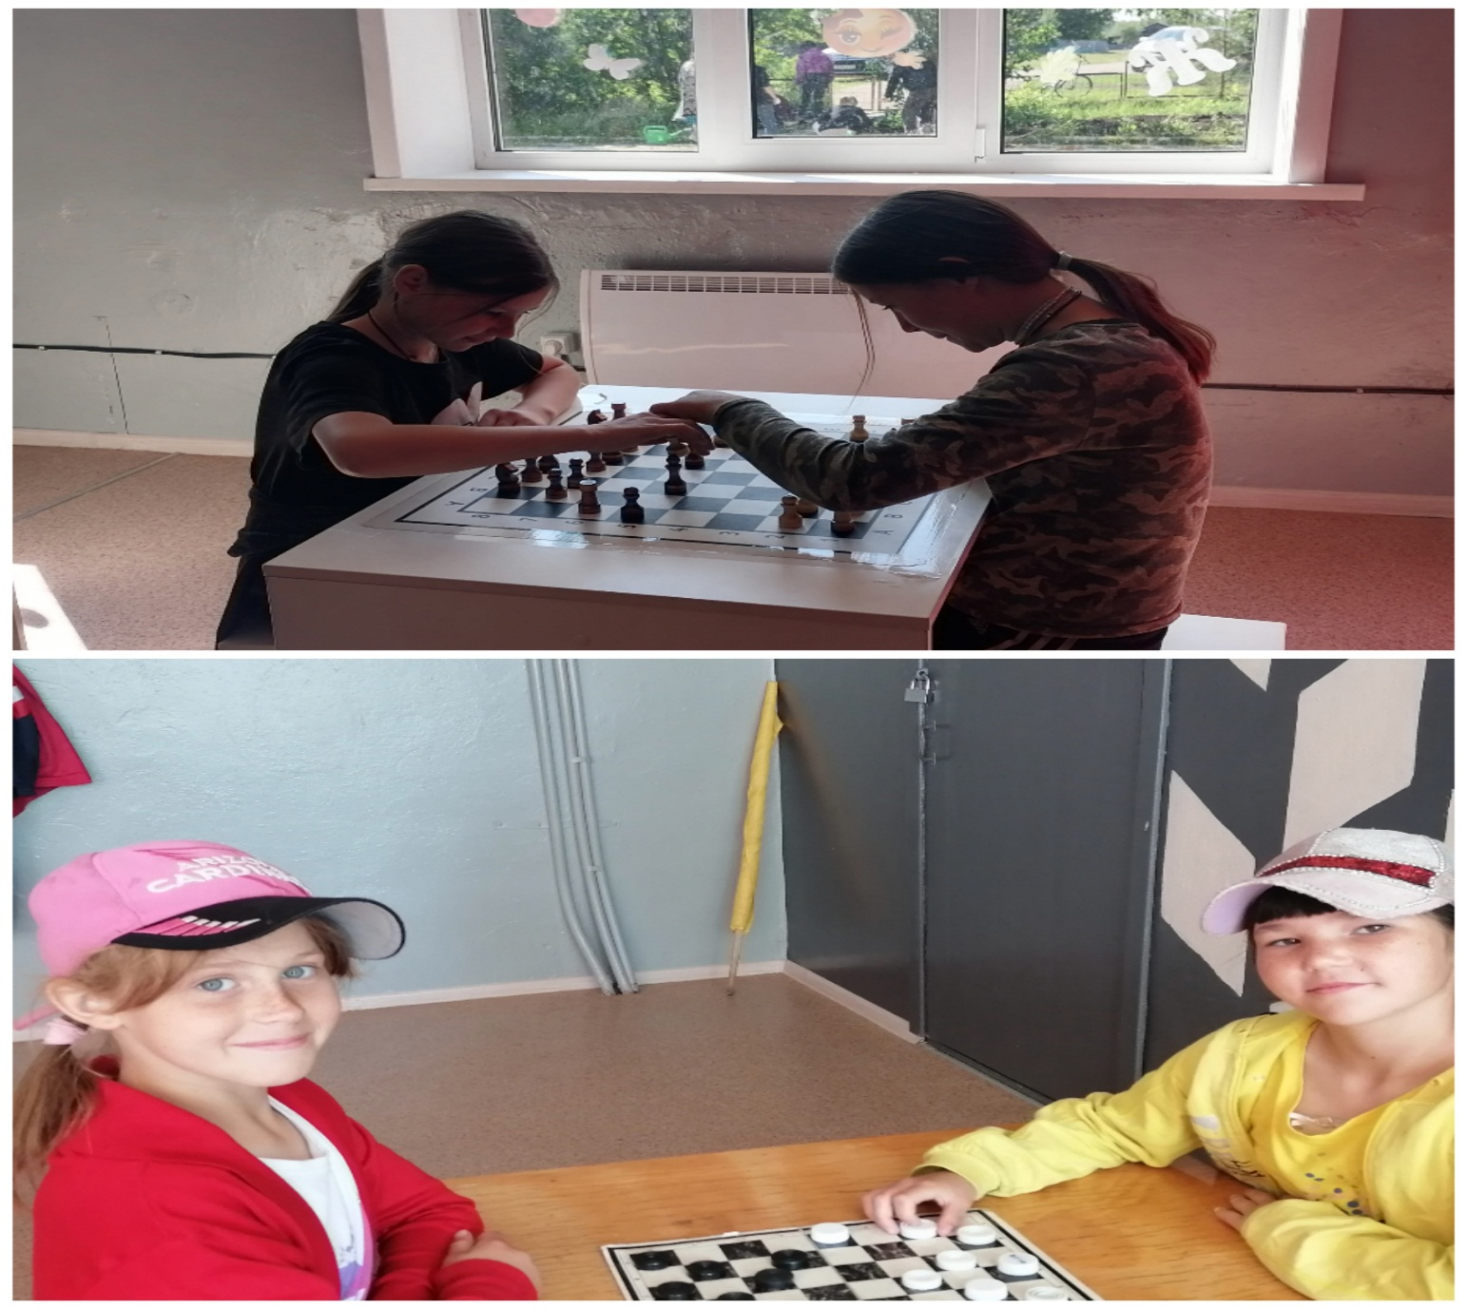

Традиционно в план работы лагеря были включены мероприятия патриотической направленности.
06.06.2024г. в летнем оздоровительном лагере дневного пребывания прошел день русского языка! Воспитатели провели викторину «Сокровищница Пушкинских сказок», конкурс рисунков на асфальте «Герои Пушкинских сказок».
Лагерь посетил сельский библиотекарь Какарышкина О.Н. с интерактивной игрой по сказкам Пушкина А.С. Дети разыгрывали сказки, где исполняли роли сказочных героев.
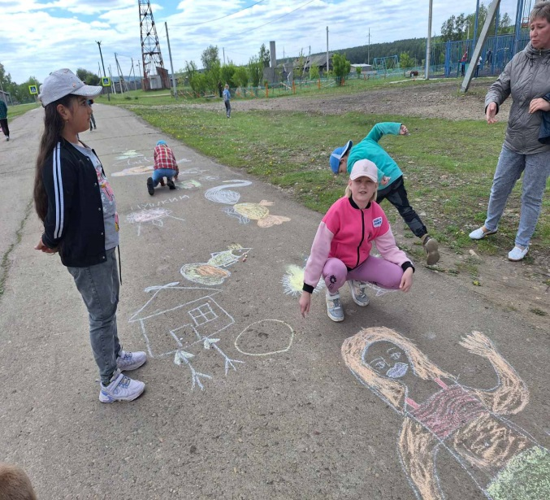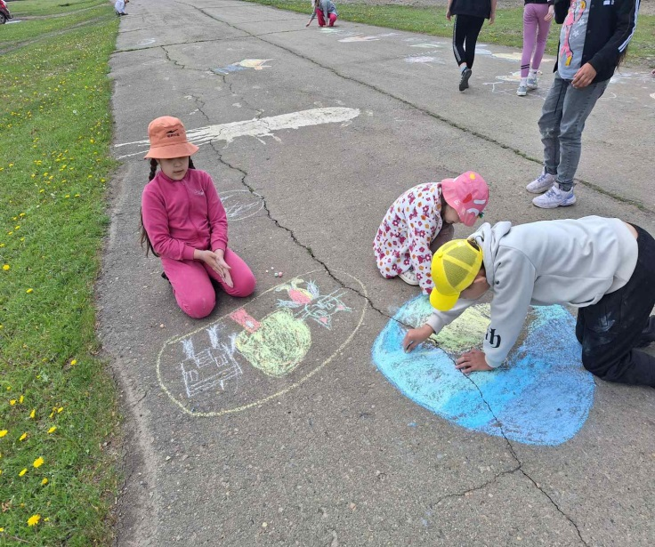
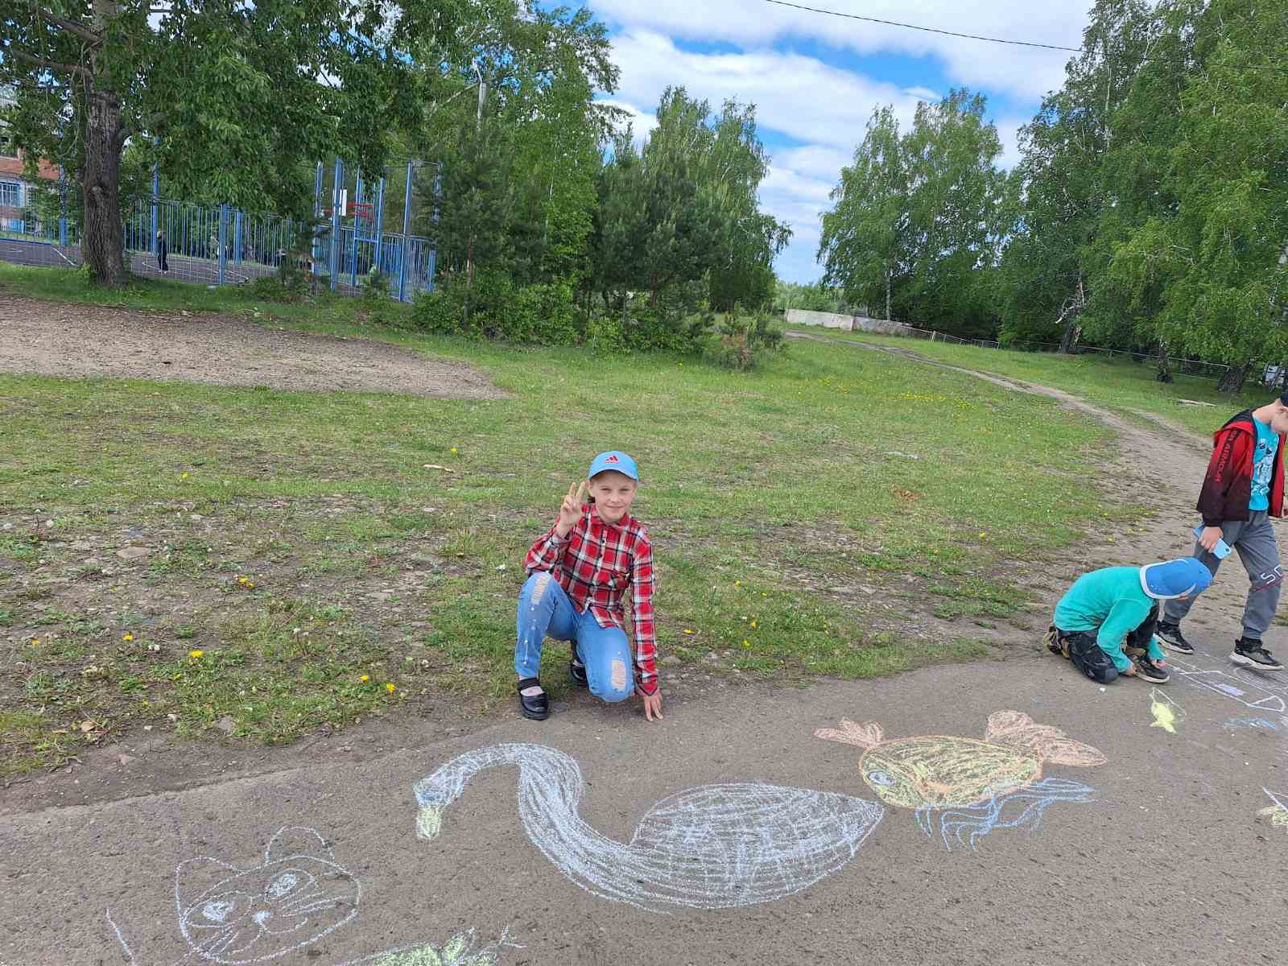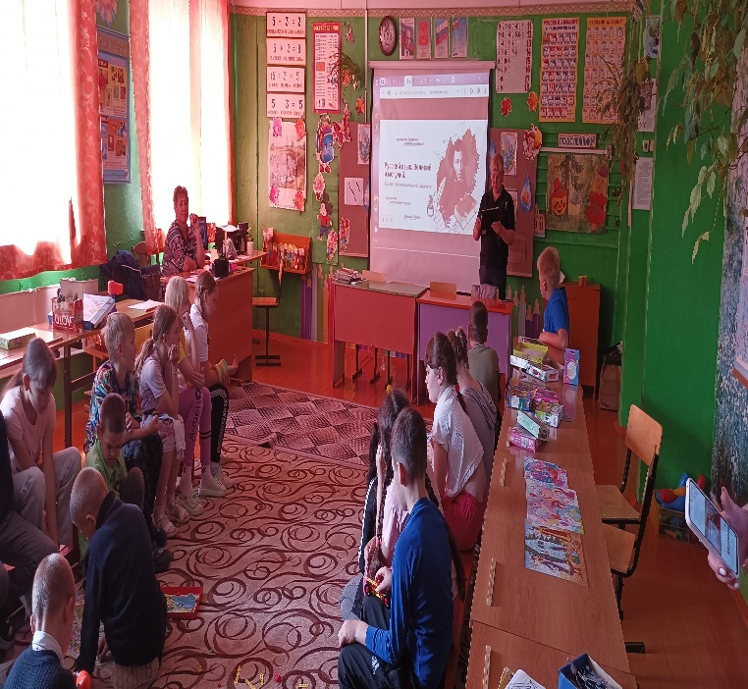

В канун праздника Дня России была проведена игра-путешествия «Я живу в России» и познавательную беседу, а 12 июня ребята с флагами под песню «Россия» приняли участие в праздничном марше по улицам родного села.

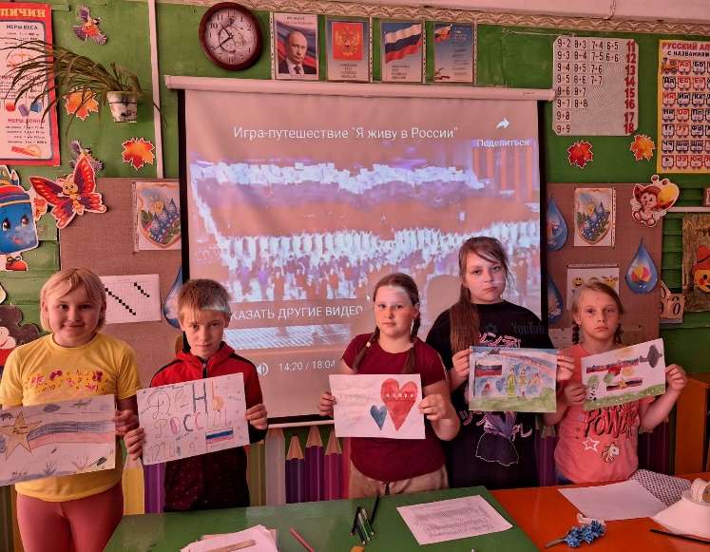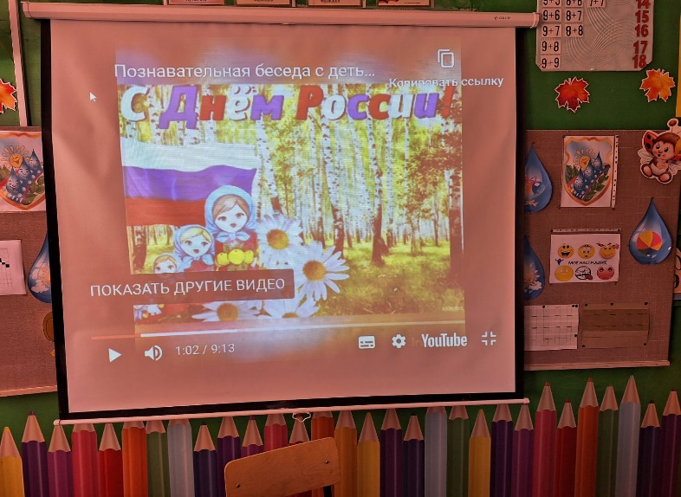

Кроме этого проводились разные мероприятия: «Легенды нашего села» (провела школьный библиотекарь Какарышкина Т.Ю.); день семьи, интеллектуальные игры, дискотеки, конкурс рисунков “Как прекрасен этот мир!».
С большим интересом участвовали дети в играх и эстафетах «Мы за здоровый образ жизни», «Смело, быстро, метко», которые вызвали бурю эмоций и других мероприятиях.

Конкурсы «А ну-ка, девчонки!» и «А ну-ка, мальчишки!» позволили раскрыть творческие способности каждого ребенка.
18.06.2024г., утреннюю зарядку в лагере «Капитошки» провели активисты "Движения Первых"! Лидеры школьного самоуправления: молодые, сильные, энергичные девушки показывали упражнения. А все ребята дружно их повторяли, тем самым равняясь на Первых! Активисты "Движения Первых" поиграли с детьми в разные игры. Все прошло весело, интересно, энергично!
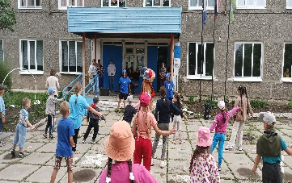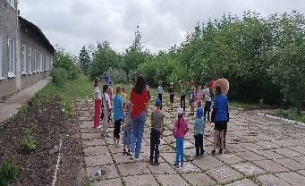
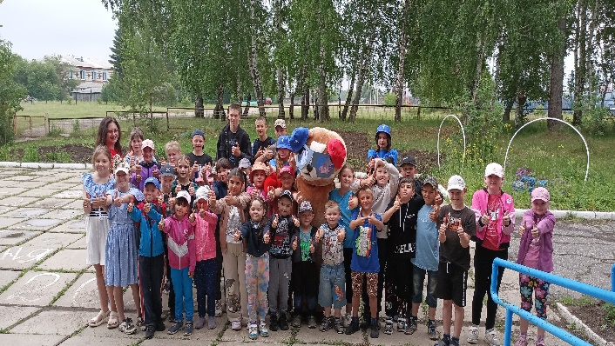

В целях недопущения возникновения пожаров по причине шалости детей в лагерь дневного пребывания «Капитошки» при МБОУ Веренская СОШ сотрудниками ПЧ №112 п. Тыреть с детьми была проведена беседа на тему «Пожарная безопасность».
Ребятам в игровой форме разъяснили, какие правила необходимо соблюдать, чтобы не допустить возникновения пожара. Именно в этом возрасте ребята лучше усваивают новые правила и, играя, стараются выполнить все задания. В ходе беседы дети охотно рассказывали, какие правила пожарной безопасности они уже знают. Инструктор профилактики Васильева О.В. и зам. начальника пожарной части Брагин Е.Г. рассказали им и о правильных действиях во время пожара, также детям было рассказано, к чему может привести баловство со спичками. Напомнил зам. начальника и о номерах экстренных служб 101, 112, которые необходимо вызвать при возникновении пожара. Ребятам были розданы памятки по правилам пожарной безопасности. Также был проведен противопожарный инструктаж с воспитателями лагеря. Детям продемонстрировали технику и пожарное оборудование, показали в действии пожарные рукава с напором воды.
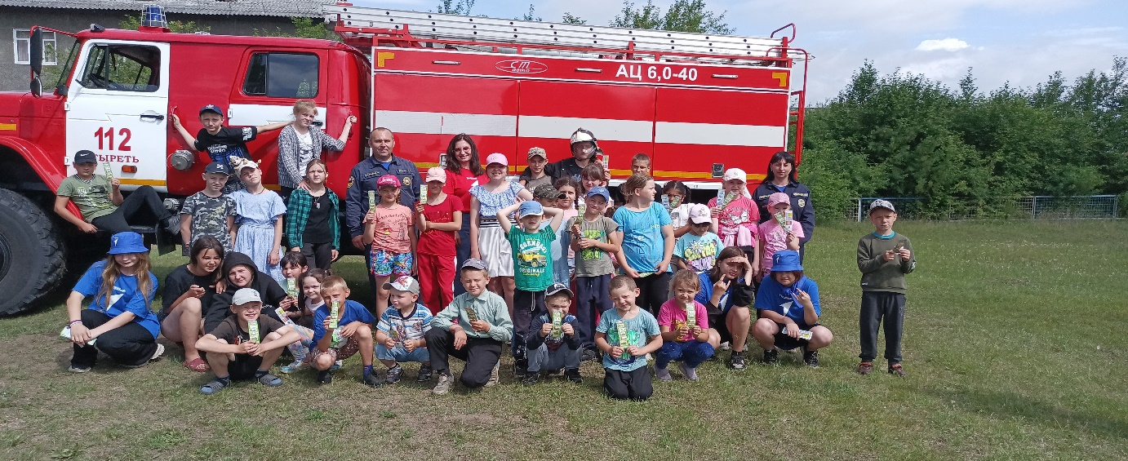
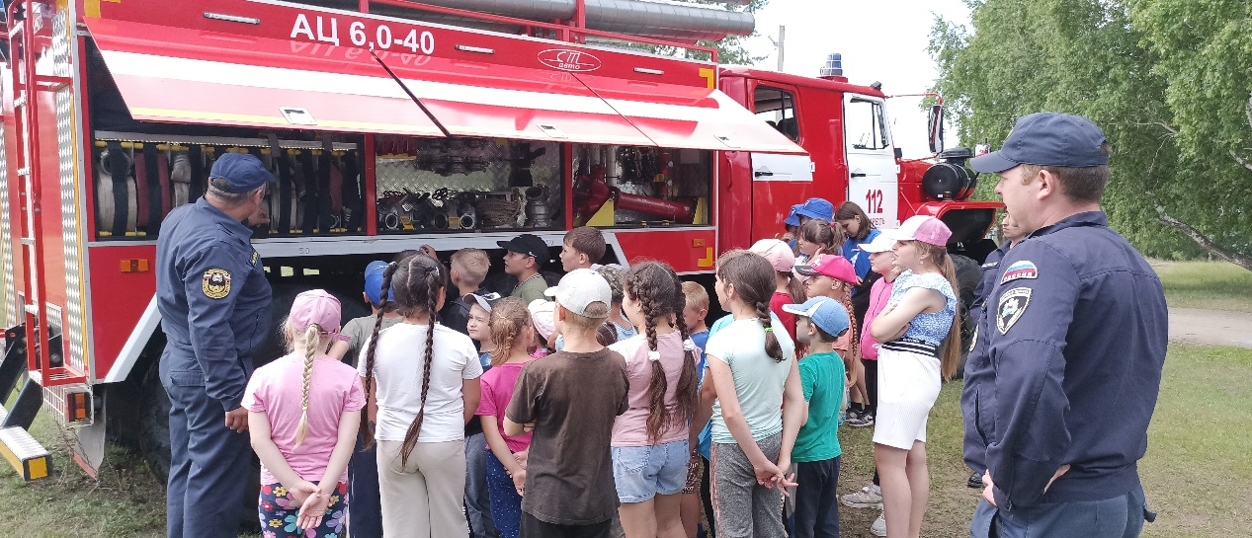
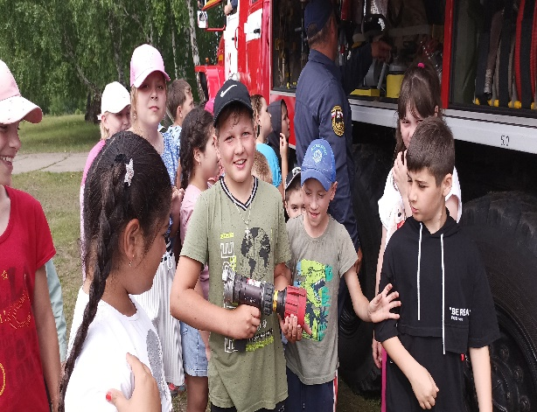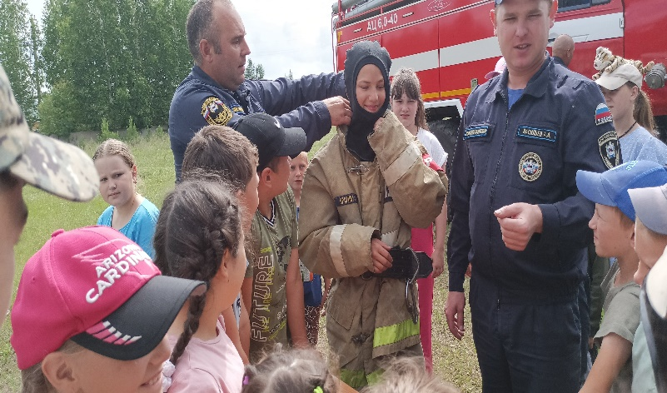

Кроме участия в разных мероприятиях были и занятия по интересам.

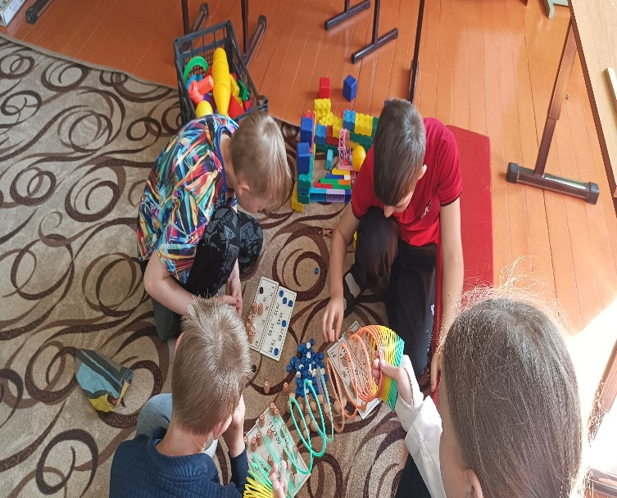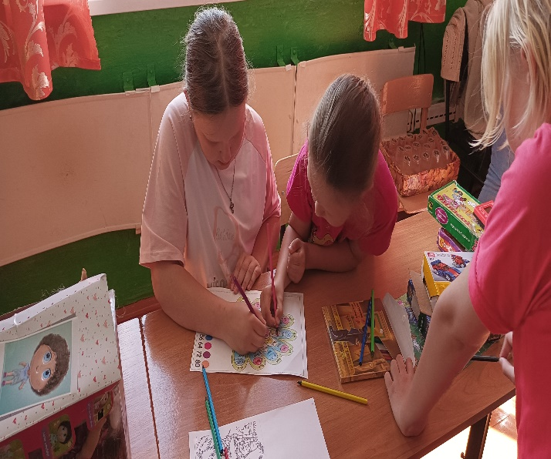

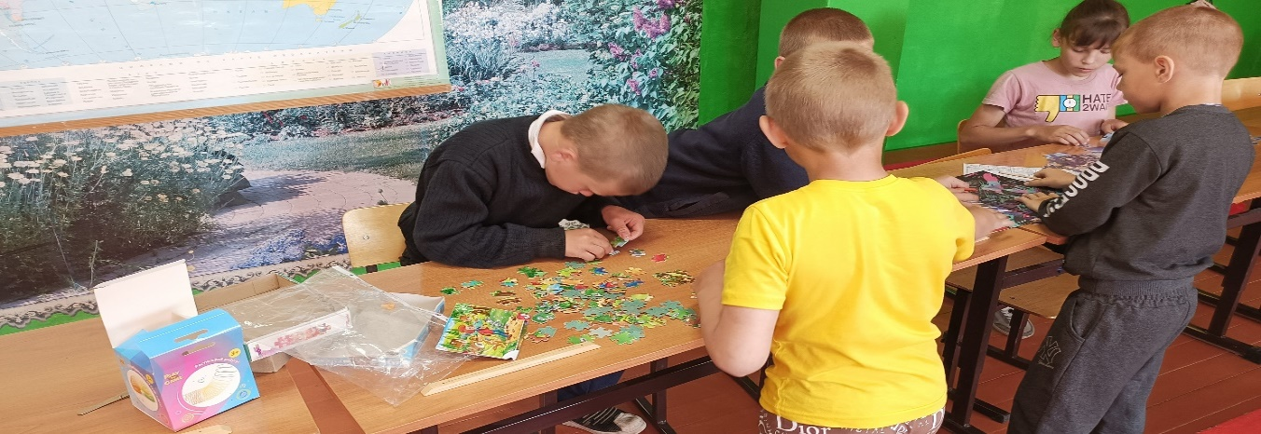

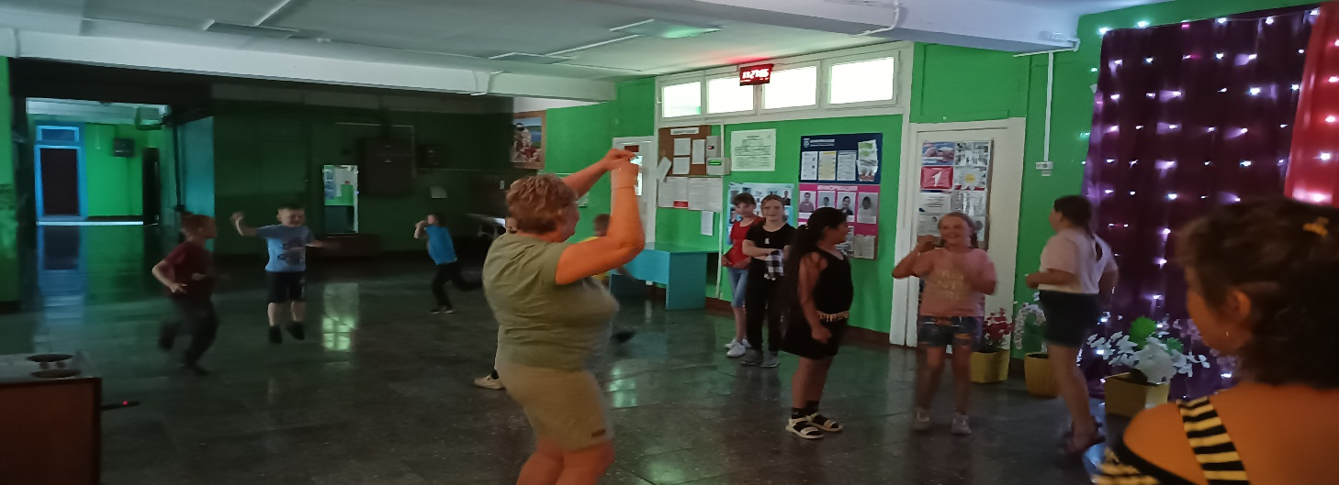
Закрытие смены организовал и провел творческий коллектив МБУК"ВЕРЕНСКИЙ ЦИКДД ОЛИМП".
Сотрудничество с МБУК"ВЕРЕНСКИЙ ЦИКДД ОЛИМП" и Веренской сельской библиотекой позволило разнообразить отдых детей.
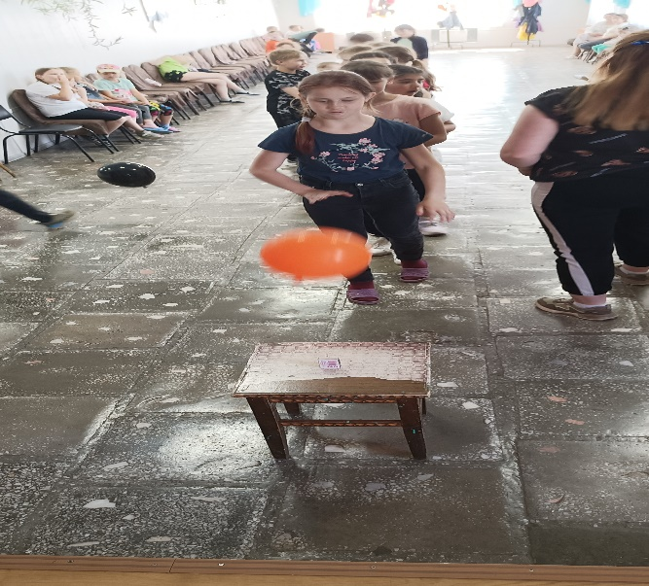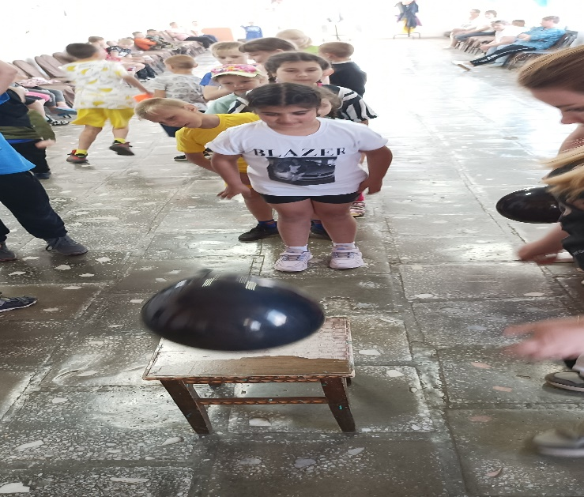

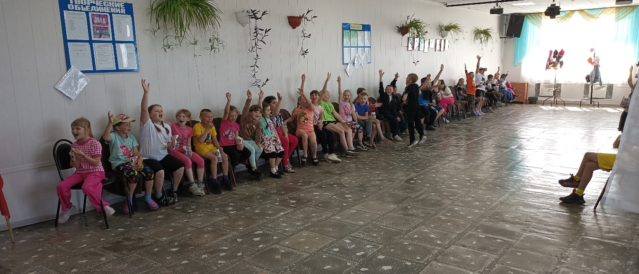

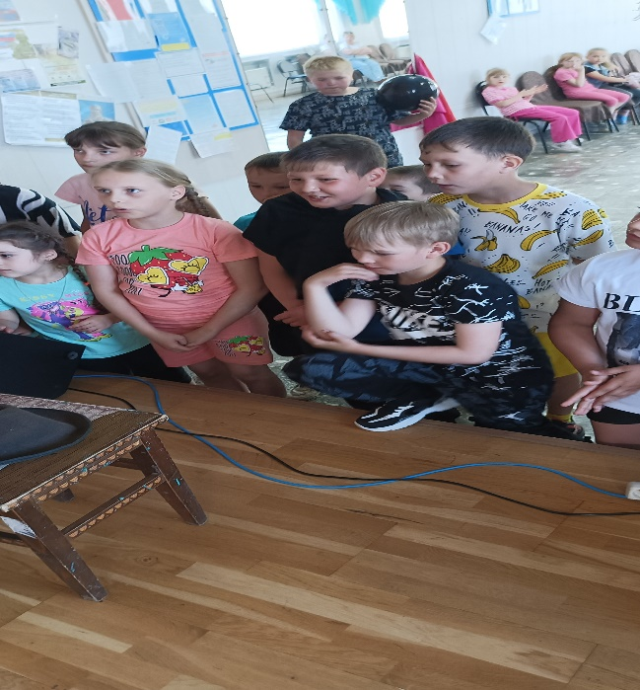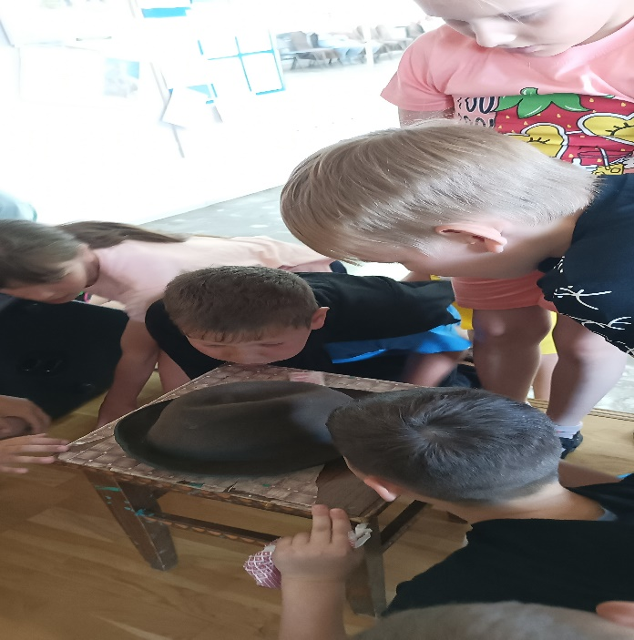

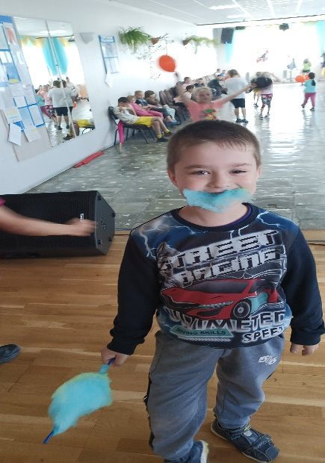

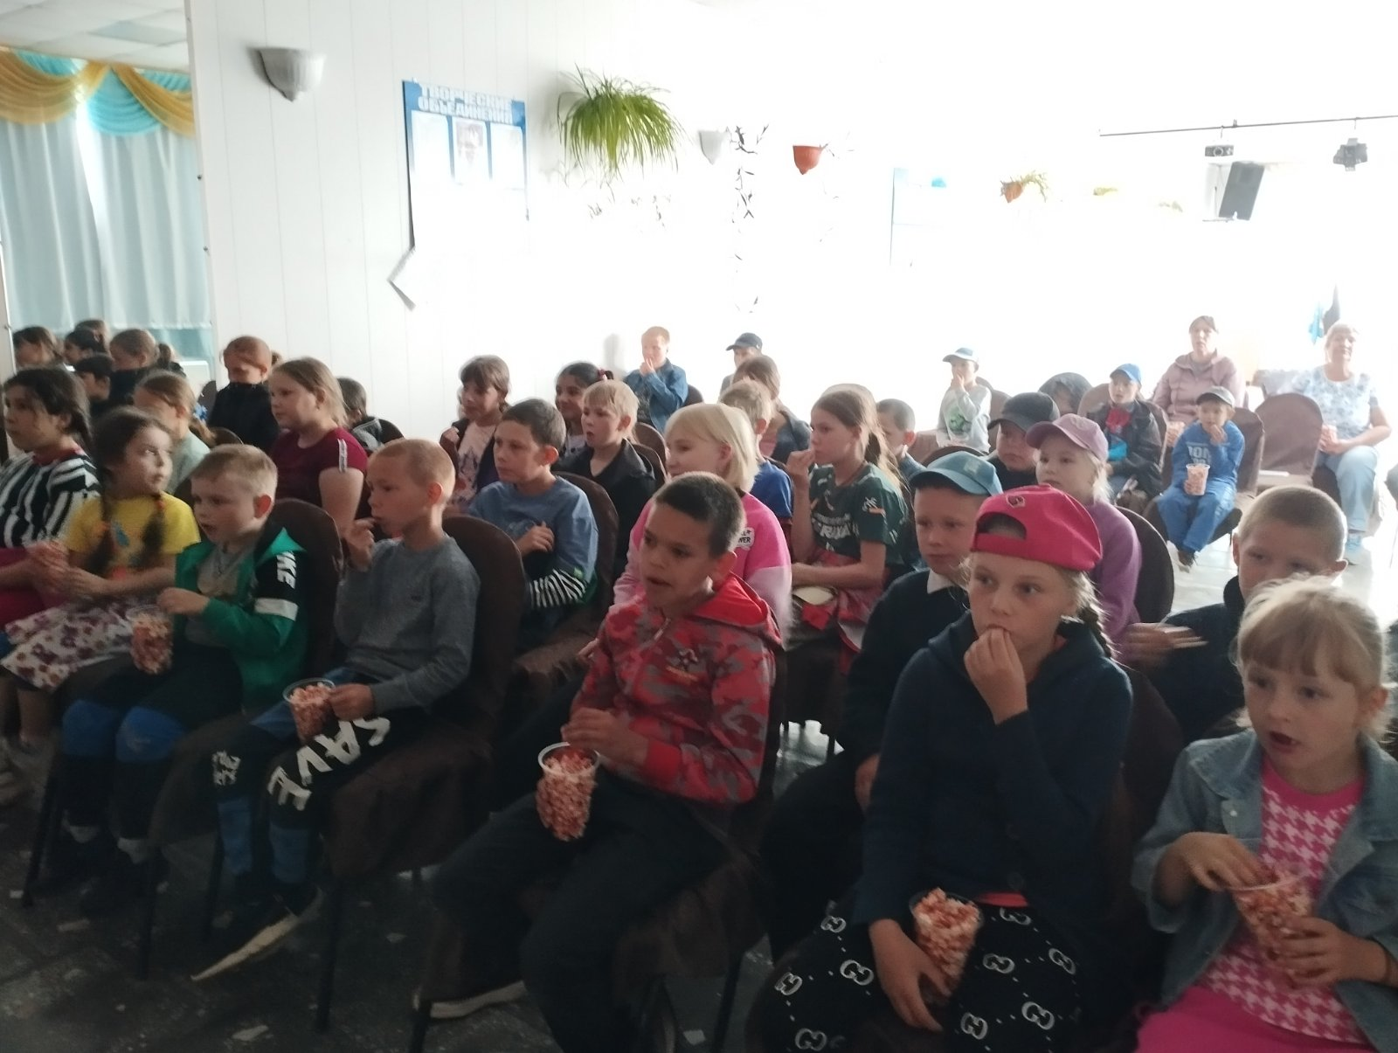

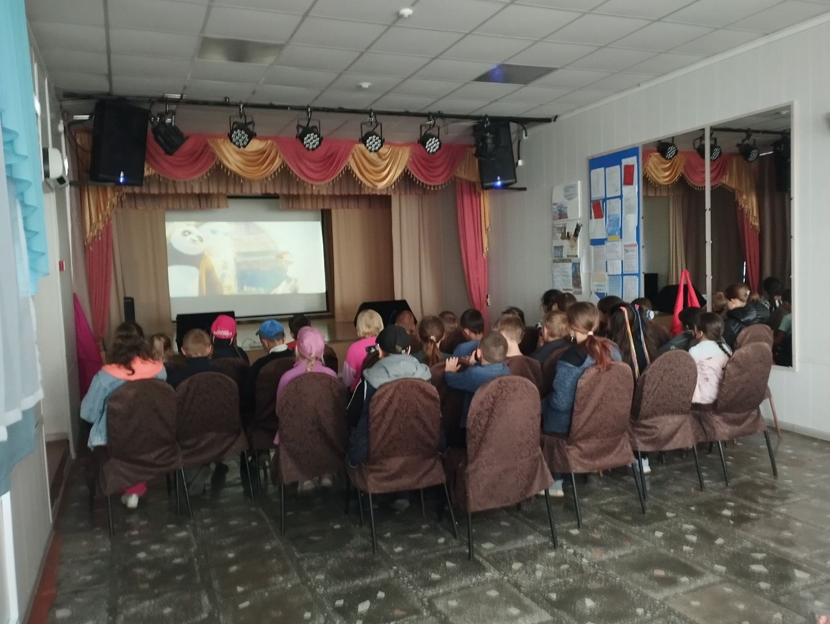
В школьной столовой дети всегда были вкусно накормлены.

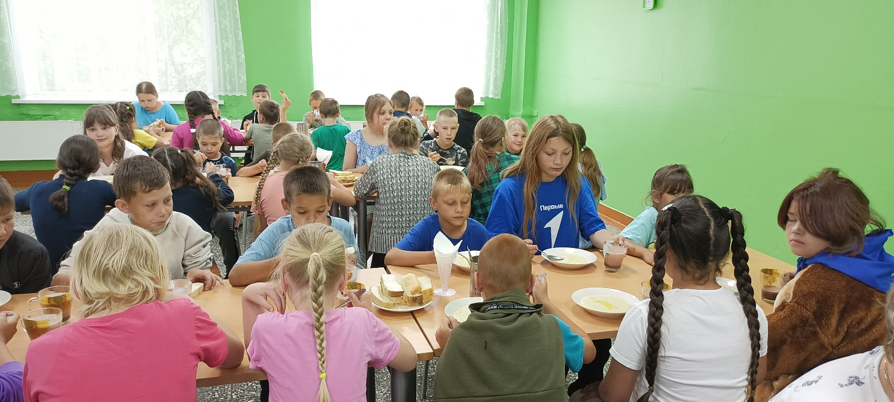

Воспитатели старались создать комфортные условия для оздоровления и развития творческого потенциала каждого ребенка.
Все это позволило получить заряд бодрости и массу положительных эмоций. Каждый ребёнок в летнем оздоровительном лагере «Капитошки» провёл время с пользой для своего здоровья и развития.

